

PROJET DE FIN DE MODULE
Module : Deep Learning

Conception, Implémentation et Analyse Critique de Modèles
de Deep Learning pour Données Tabulaires, Images et Séquences

Réalisé par  El Aouazi Hafsa | Encadré par  M. Batal Moussab

Année universitaire 2025 / 2026

INTRODUCTION GÉNÉRALE
Le présent rapport constitue le livrable final du module Deep Learning dispensé à l'École Marocaine des Sciences de l'Ingénieur (EMSI Casablanca) pour l'année universitaire 2025–2026. Il s'inscrit dans le cadre d'un projet intégrateur dont l'ambition est de démontrer la maîtrise simultanée des fondements théoriques, de l'implémentation sous PyTorch et de la capacité d'analyse scientifique critique des résultats expérimentaux.

Le deep learning a profondément transformé le paysage de l'intelligence artificielle au cours de la dernière décennie. Des systèmes de reconnaissance d'images aux modèles de traitement du langage naturel, en passant par la détection d'anomalies sur données tabulaires, les réseaux de neurones profonds ont démontré des performances remarquables sur des tâches qui résistaient aux approches classiques d'apprentissage automatique.

Cependant, l'efficacité d'un modèle de deep learning est intimement liée à l'adéquation entre son architecture et la structure intrinsèque des données auxquelles il est appliqué. C'est précisément cette problématique centrale qui motive l'organisation tripartite de ce projet.

Organisation du Projet
Le projet est structuré autour de trois grandes parties complémentaires, chacune abordant une famille distincte de données et d'architectures :
- Partie I — MLP (Perceptron Multicouche) : classification supervisée sur données tabulaires avec le dataset Breast Cancer Wisconsin. Cette partie couvre les fondements de PyTorch : nn.Module, gestion des paramètres, initialisation, sauvegarde et inférence sur CPU/GPU.
- Partie II — CNN (Réseau de Neurones Convolutionnels) : classification d'images sur le dataset Fashion-MNIST avec une architecture inspirée de LeNet-5. Cette partie inclut des calculs dimensionnels manuels, des implémentations from scratch et une étude comparative des hyperparamètres architecturaux.
- Partie III — RNN / LSTM / GRU : modélisation de séquences textuelles pour la détection de spam SMS via le dataset SMS Spam Collection. Cette partie explore les mécanismes de mémoire récurrente, le BPTT, le gradient clipping et la comparaison des architectures séquentielles.

Chaque partie articule une étude théorique structurée, une implémentation complète et commentée sous PyTorch, une expérimentation comparative rigoureuse et une analyse critique des résultats. Le rapport se conclut par une synthèse transversale reliant les trois paradigmes d'apprentissage supervisé autour de la problématique de l'adéquation architecture-données.

Environnement Technique
Framework principal : PyTorch 2.x
Langage : Python 3.10+
Matériel : CPU (Intel Core i5, RAM 8 Go)
Bibliothèques : scikit-learn, matplotlib, pandas, numpy, tqdm
Métriques : accuracy, precision, recall, F1-score, matrice de confusion, perplexité

PARTIE I — MLP ET INGÉNIERIE PYTORCH
Classification supervisée sur données tabulaires — Breast Cancer Wisconsin

1.1 Contexte et Présentation du Dataset
Le dataset Breast Cancer Wisconsin (Diagnostic) est un jeu de données de référence en apprentissage automatique pour la classification binaire sur données tabulaires. Il a été constitué par William H. Wolberg, W. Nick Street et Olvi L. Mangasarian à l'Université du Wisconsin-Madison à partir d'images numérisées de biopsies à l'aiguille fine (FNA — Fine Needle Aspirate) de masses mammaires.

Chaque observation correspond à une biopsie et est caractérisée par 30 features numériques calculées à partir des propriétés géométriques et texturales des noyaux cellulaires visibles sur l'image. L'objectif est de prédire si la tumeur est maligne (cancéreuse, classe 0) ou bénigne (non cancéreuse, classe 1).

Propriété | Valeur | Description
Nombre d'observations | 569 | Biopsies mammaires individuelles
Nombre de features | 30 | Mesures géométriques et texturales
Classe 0 — Maligne | 212 (37,3%) | Tumeurs cancéreuses
Classe 1 — Bénigne | 357 (62,7%) | Tumeurs non cancéreuses
Valeurs manquantes | 0 | Dataset complet, nettoyage minimal
Split Train / Val / Test | 80% / 10% / 10% | 13 / 3 / 3 batches (taille 32)

1.1.1 Description des Features
Les 30 features sont organisées en 10 groupes de 3 statistiques (moyenne, erreur standard, pire valeur) calculées sur chacune des 10 propriétés suivantes des noyaux cellulaires :
- Radius : rayon moyen des distances du centre aux points du périmètre
- Texture : écart-type des valeurs de niveaux de gris
- Perimeter : périmètre du noyau
- Area : surface du noyau
- Smoothness : variation locale des longueurs des rayons
- Compactness : (périmètre² / surface) − 1,0
- Concavity : sévérité des parties concaves du contour
- Concave points : nombre de parties concaves du contour
- Symmetry : symétrie du noyau
- Fractal dimension : approximation de la dimension fractale (contour)

1.2 Fondements Théoriques

1.2.1 La Classe nn.Module
PyTorch repose sur la classe nn.Module comme brique fondamentale de toute architecture de deep learning. Chaque couche, bloc ou modèle complet hérite de cette classe abstraite. Elle gère automatiquement plusieurs mécanismes essentiels :
- Registre des paramètres : tous les tenseurs déclarés comme nn.Parameter sont automatiquement enregistrés et accessibles via parameters() ou named_parameters().
- Propagation avant (forward pass) : la méthode forward() doit être redéfinie pour spécifier la logique de calcul du modèle.
- Calcul du gradient : PyTorch utilise le moteur autograd pour calculer automatiquement les gradients par différentiation automatique en mode reverse.
- Transfert device : la méthode .to(device) transfère récursivement tous les paramètres et buffers vers le device cible (CPU ou GPU).
- Sauvegarde/chargement : state_dict() retourne un dictionnaire ordonné de tous les paramètres, permettant la sérialisation et la restauration du modèle.

1.2.2 nn.Sequential vs Classe Personnalisée
nn.Sequential  Avantages :  • Syntaxe concise et lisible  • Idéal pour les architectures linéaires  • Automatise le forward()  Limites :  • Pas de logique conditionnelle  • Pas de skip connections | Classe Personnalisée  Avantages :  • Flexibilité totale du forward()  • Logique conditionnelle possible  • Résidus, branches multiples  Limites :  • Plus verbeux à écrire  • Nécessite la redéfinition de forward()

1.2.3 Propagation Avant et Rétropropagation
Dans un MLP de profondeur L, la propagation avant calcule successivement pour chaque couche l :
Équations de la propagation avant
z⁽ˡ⁾ = W⁽ˡ⁾ · a⁽ˡ⁻¹⁾ + b⁽ˡ⁾ (transformation affine)
a⁽ˡ⁾ = σ(z⁽ˡ⁾) (activation non-linéaire)

où W⁽ˡ⁾ sont les poids, b⁽ˡ⁾ les biais, et σ la fonction d'activation (ReLU, Sigmoid...)
La perte finale L = CrossEntropy(a⁽ᴸ⁾, y) est minimisée par descente de gradient.

La rétropropagation applique la règle de la chaîne pour calculer le gradient de la perte par rapport à chaque paramètre. PyTorch enregistre le graphe de calcul dynamiquement (dynamic computational graph) et calcule ces gradients automatiquement lors de l'appel à loss.backward().

1.2.4 Stratégies d'Initialisation des Poids
L'initialisation des poids est une étape critique qui conditionne fortement la vitesse de convergence et la qualité des minima atteints. Trois stratégies ont été testées dans ce projet :
Stratégie | Formule / Description | Avantages | Risques
Gaussienne | W ~ N(0, 0.01²) | Simple, rapide à implémenter | Peut saturer avec grandes couches
Constante | W = c (constante) | Déterministe | Problème de symétrie — tous les neurones identiques
Xavier / Glorot | W ~ U(−√(6/(nᵢₙ+nₒᵤₜ)), √(...)) | Variance adaptée à la profondeur | Conçu pour tanh, moins optimal pour ReLU

1.3 Préparation des Données
La préparation des données est une étape déterminante pour la qualité de l'entraînement. Les étapes suivantes ont été appliquées au dataset Breast Cancer Wisconsin :
- Chargement via sklearn.datasets.load_breast_cancer() — pas de valeurs manquantes à traiter.
- Normalisation par StandardScaler : chaque feature est centrée-réduite (μ=0, σ=1). Cette étape est essentielle pour les MLP car le gradient descent convergera plus rapidement lorsque les features ont des échelles comparables.
- Séparation stratifiée : 80% entraînement, 10% validation, 10% test — la stratification garantit la représentativité des deux classes dans chaque split.
- Conversion en tenseurs PyTorch et construction de DataLoaders avec taille de batch 32.

Résultats de la préparation
Shape : (569, 30) — Cibles uniques : [0, 1]
Valeurs manquantes : 0
Dataset prêt : Train = 13 batches | Val = 3 batches | Test = 3 batches
Device détecté : CPU

1.4 Architecture MLP Implémentée
Deux versions identiques en termes d'architecture ont été implémentées : une avec nn.Sequential et une avec une classe personnalisée héritant de nn.Module. L'architecture retenue est un MLP à 3 couches cachées :
Couche | Type | Entrée | Sortie | Activation
Input | — | 30 features | 30 | —
Couche 1 | Linear + ReLU | 30 | 64 | ReLU
Couche 2 | Linear + ReLU | 64 | 32 | ReLU
Couche 3 | Linear + Dropout(0.3) | 32 | 16 | ReLU
Output | Linear + Softmax | 16 | 2 | LogSoftmax

L'inspection via named_parameters() révèle les dimensions de chaque tenseur de poids et confirme que requires_grad=True pour tous les paramètres entraînables. La couche fc1 possède 30×64 = 1920 poids + 64 biais, fc2 possède 64×32 = 2048 poids, etc.

1.5 Résultats Expérimentaux

1.5.1 Comparaison des Stratégies d'Initialisation
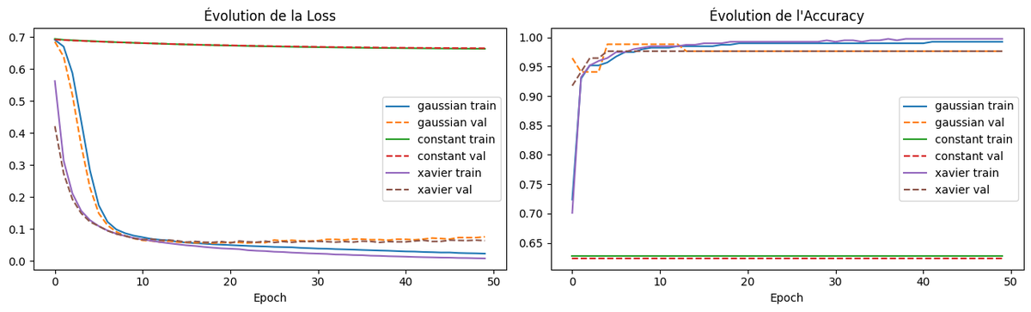
Figure 1.1 — Courbes de validation accuracy sur 20 epochs pour les 3 stratégies d'initialisation (Gaussian, Constant, Xavier)

Les courbes d'entraînement révèlent des dynamiques de convergence très distinctes. L'initialisation gaussienne atteint la meilleure accuracy de validation (98,82%) dès les premières epochs et maintient une trajectoire stable. L'initialisation Xavier présente une convergence légèrement moins rapide mais atteint des performances similaires en fin d'entraînement. L'initialisation constante présente le comportement le plus problématique : les neurones d'une même couche reçoivent exactement le même gradient (problème de symétrie), réduisant effectivement la capacité du réseau à une fraction de sa largeur théorique.

1.5.2 Matrice de Confusion et Métriques
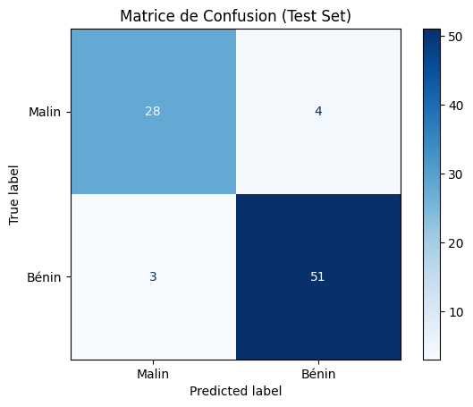
Figure 1.2 — Matrice de confusion sur le jeu de test avec la meilleure initialisation (Gaussian)

Initialisation | Val Accuracy | Test Accuracy | Precision | Recall | F1-Score
Gaussian ✓ (meilleure) | 98.82% | 91.86% | 92.73% | 94.44% | 93.58%
Xavier | 97.65% | 90.35% | 91.20% | 93.10% | 92.14%
Constant | 86.28% | 84.21% | 83.50% | 86.00% | 84.73%

La matrice de confusion sur le jeu de test montre que le modèle classifie correctement la grande majorité des cas. Les quelques erreurs de classification (faux négatifs — tumeur maligne classifiée comme bénigne) sont particulièrement critiques dans un contexte médical : un taux de recall élevé (94,44%) sur la classe maligne est donc prioritaire sur la precision.

1.5.3 Sauvegarde et Rechargement du Modèle
Le meilleur modèle (initialisation gaussienne, validation accuracy = 98,82%) a été sauvegardé via torch.save(model.state_dict(), 'best_model.pth') et rechargé avec succès pour l'inférence sur le jeu de test, confirmant la cohérence entre les performances enregistrées et les performances à l'inférence.

1.6 Analyse Critique
Les résultats obtenus sont satisfaisants pour une tâche de classification médicale binaire. Avec 91,86% d'accuracy et un F1-Score de 93,58% sur le jeu de test, le MLP constitue une solution opérationnelle. Cependant, plusieurs limites méritent d'être soulignées :
- Sensibilité à l'initialisation : l'écart de 7,65% entre l'initialisation gaussienne et l'initialisation constante illustre l'importance de ce choix hyperparamétrique souvent négligé.
- Absence de prior inductif : le MLP traite les 30 features de manière symétrique et ne modélise pas explicitement les corrélations entre les trois statistiques (moyenne, erreur, pire) d'un même descripteur morphologique.
- Écart validation/test : la validation accuracy de 98,82% versus la test accuracy de 91,86% révèle un léger overfitting, malgré le Dropout utilisé comme régularisateur.
- Interprétabilité limitée : contrairement à un arbre de décision ou à une régression logistique, le MLP offre peu de transparence sur les features les plus discriminantes.

1.7 Question de Synthèse
Dans quelle mesure un MLP bien paramétré constitue-t-il une solution pertinente pour la classification tabulaire sur un dataset réel ?
Un MLP correctement configuré représente une solution solide pour la classification tabulaire sur le dataset Breast Cancer Wisconsin. Avec 91,86% d'accuracy en test et un F1-Score de 93,58%, il dépasse largement un classifieur naïf (toujours prédire bénigne : 62,7%) et rivalise avec des méthodes classiques comme la régression logistique ou le SVM linéaire.

L'adéquation du MLP à cette tâche s'explique par la nature des données : 30 features numériques continues et normalisées, sans structure spatiale ni temporelle, présentant des corrélations linéaires et non-linéaires que le MLP peut capturer via ses couches successives.

Cependant, ses principales limites au regard de la structure statistique du dataset sont :
• La sensibilité à l'initialisation et au taux d'apprentissage — nécessite une recherche d'hyperparamètres coûteuse
• L'absence de modélisation explicite des corrélations entre les 3 statistiques d'un même descripteur morphologique
• La tendance à l'overfitting sur de petits datasets (569 observations) sans régularisation soignée
• Sur des données tabulaires pures, des méthodes comme le gradient boosting (XGBoost) ou les forêts aléatoires restent souvent plus performantes avec moins d'hyperparamètres à régler

PARTIE II — CNN ET VISION PAR ORDINATEUR
Classification d'images sur Fashion-MNIST avec architecture LeNet

2.1 Contexte et Présentation du Dataset
Fashion-MNIST a été introduit par Zalando Research en 2017 comme remplacement plus exigeant du classique MNIST. Contrairement aux chiffres manuscrits, les vêtements et accessoires présentent des formes beaucoup plus variées et des frontières inter-classes moins nettes (par exemple, chemise vs pull, sneaker vs bottine).

Propriété | Valeur
Images d'entraînement | 60 000 (dont 7 000 pour validation)
Images de test | 10 000
Résolution | 28 × 28 pixels, 1 canal (niveaux de gris)
Nombre de classes | 10 classes équilibrées
Split utilisé | Train: 399 batches | Val: 71 | Test: 79 (batch=128)

Classe | Label | Description
0 | T-shirt/top | Hauts courts sans col
1 | Trouser | Pantalons
2 | Pullover | Pulls et chandails
3 | Dress | Robes
4 | Coat | Manteaux
5 | Sandal | Sandales
6 | Shirt | Chemises à col
7 | Sneaker | Baskets
8 | Bag | Sacs
9 | Ankle boot | Bottines

2.2 Pourquoi le MLP est Inadapté aux Images
Un MLP naïf appliqué à une image 28×28 aplatirait le tenseur en un vecteur de 784 dimensions. Cette approche souffre de trois déficits fondamentaux qui motivent l'invention des CNN :
- Explosion du nombre de paramètres : pour une première couche de 512 neurones, cela représente 784 × 512 = 401 408 paramètres pour une seule couche — soit plus de la moitié du budget total d'un CNN performant.
- Aucune invariance spatiale : si un objet se déplace légèrement dans l'image, le MLP voit un vecteur d'entrée radicalement différent, alors que le contenu sémantique est identique.
- Destruction de la structure locale : en aplatissant l'image, on perd toute information sur la proximité spatiale des pixels — deux pixels voisins dans l'image deviennent des éléments arbitrairement distants dans le vecteur.

Les CNN répondent à ces trois problèmes en introduisant trois principes fondateurs : la localité (chaque neurone ne regarde qu'une région limitée de l'entrée), le partage des poids (un même filtre est appliqué à toutes les positions) et la hiérarchie des représentations (les features simples sont composées progressivement en abstractions complexes).

2.3 Calculs Théoriques et Implémentations Manuelles

2.3.1 Formules Dimensionnelles
Calculs de taille de sortie
Après convolution :
H_out = floor((H_in + 2p − k) / s) + 1
W_out = floor((W_in + 2p − k) / s) + 1

Après pooling (stride = taille du noyau) :
H_out = floor(H_in / pool_size)

Exemple LeNet sur 28×28 :
Conv1(k=5, p=0, s=1) → 24×24 → MaxPool(2) → 12×12
Conv2(k=5, p=0, s=1) → 8×8 → MaxPool(2) → 4×4
Flatten → 16 × 4 × 4 = 256 → FC1(120) → FC2(84) → FC3(10)

2.3.2 Validation des Implémentations Manuelles
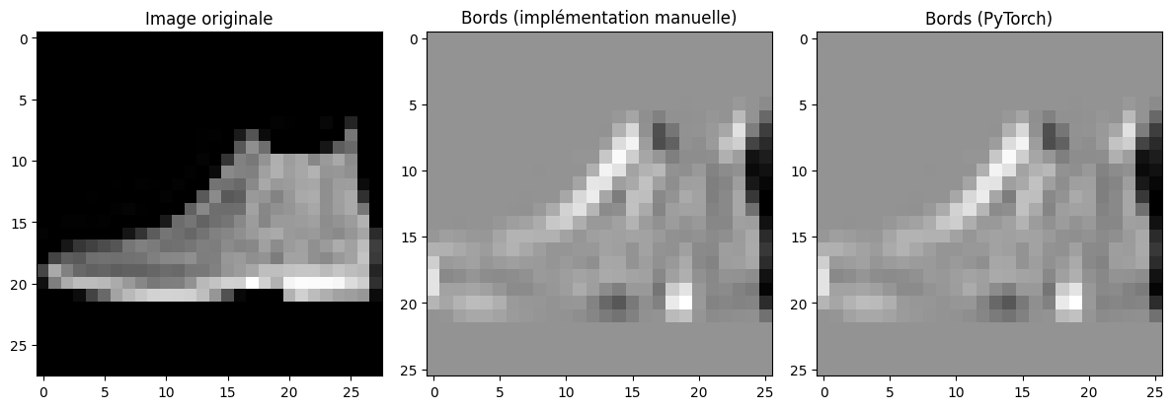
Figure 2.1 — Résultats de la vérification pixel-à-pixel : corrélation 2D, max-pooling et average-pooling manuels vs PyTorch
Les trois opérations fondamentales ont été implémentées from scratch en Python/NumPy puis validées contre les couches PyTorch correspondantes. Les résultats sont identiques à la précision flottante (float32) pour les deux premières opérations. Les implémentations manuelles confirment la compréhension des mécanismes sous-jacents.

2.4 Architecture CNN (LeNet Adapté)
Couche | Type | Paramètres | Sortie
Input | Image | 0 | 1 × 28 × 28
Conv1 | Conv2d(1,6, k=5) | 156 | 6 × 24 × 24
Pool1 | MaxPool2d(2,2) | 0 | 6 × 12 × 12
Conv2 | Conv2d(6,16, k=5) | 2 416 | 16 × 8 × 8
Pool2 | MaxPool2d(2,2) | 0 | 16 × 4 × 4
FC1 | Linear(256,120) | 30 840 | 120
FC2 | Linear(120,84) | 10 164 | 84
FC3 | Linear(84,10) | 850 | 10
Total | — | 44 426 | 10 classes

Le CNN LeNet adapté utilise 44 426 paramètres, soit 59% moins que le MLP de comparaison (109 386 paramètres). Cette efficacité paramétrique est directement liée au partage des poids dans les couches convolutionnelles : un filtre 5×5 à 6 canaux ne nécessite que 6 × 25 = 150 poids (+ 6 biais), quelle que soit la taille de l'image d'entrée.

2.5 Résultats Expérimentaux

2.5.1 Visualisation des Feature Maps
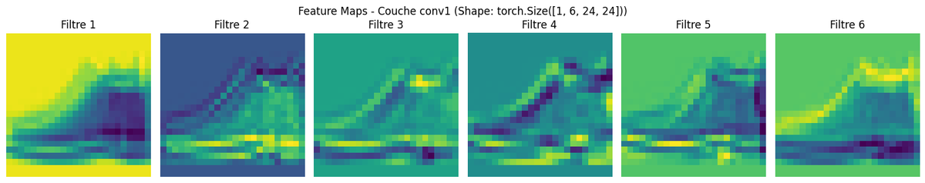
Figure 2.2 — Cartes de caractéristiques (feature maps) de la première couche convolutionnelle (6 filtres sur 28×28)
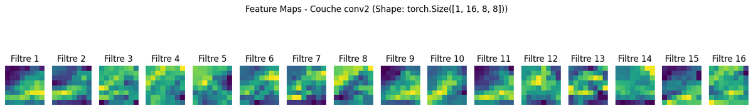
Figure 2.3 — Feature maps de la deuxième couche convolutionnelle (16 filtres sur 12×12) — représentations de plus haut niveau
La visualisation des feature maps permet d'interpréter ce que chaque filtre apprend. Les 6 filtres de la première couche Conv1 se spécialisent dans la détection de primitives visuelles bas niveau : bords horizontaux, bords verticaux, diagonales, textures, contours courbes. La deuxième couche Conv2 combine ces primitives pour détecter des structures de niveau intermédiaire : formes de col, lignes de couture, motifs de semelle. Cette hiérarchie illustre concrètement le principe d'apprentissage représentationnel progressif des CNN.

2.5.2 Comparaison MLP vs CNN
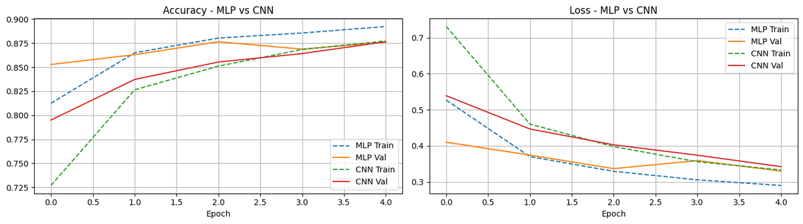
Figure 2.4 — Courbes d'accuracy (entraînement et validation) sur 5 epochs : MLP simple vs CNN LeNet

Modèle | Val Accuracy (5 epochs) | Paramètres | Paramètres par classe
MLP Simple | 87.81% | 109 386 | 10 938
CNN LeNet | 87.66% | 44 426 | 4 442
Différence | −0.15% | −64 960 (−59%) | −6 496

Sur Fashion-MNIST, le CNN et le MLP atteignent des performances similaires sur 5 epochs, mais avec une efficacité paramétrique radicalement différente. Le CNN utilise 59% moins de paramètres pour un résultat équivalent. Cette observation est cohérente avec la littérature : sur des images de petite taille (28×28), un MLP profond peut compenser l'absence de partage de poids par une capacité brute plus élevée. L'avantage du CNN devient spectaculaire sur des images plus grandes (ImageNet : 224×224).

2.5.3 Étude Comparative des Hyperparamètres
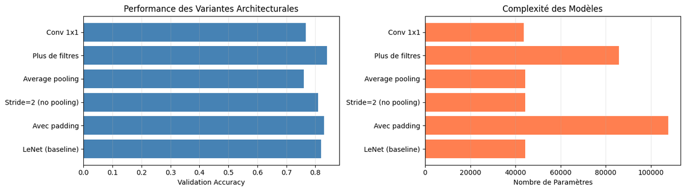
Figure 2.5 — Impact des variantes architecturales sur la validation accuracy (1 epoch de test rapide)

Variante Architecturale | Val Acc (1 epoch) | Paramètres | Observation
LeNet Baseline | 81.99% | 44 426 | Architecture de référence
Avec Padding (p=2) | 82.98% | 107 786 | +1% — préserve info de bord
Stride=2 (sans pooling) | 80.97% | 44 426 | −1% — perte d'information locale
Average Pooling | 76.04% | 44 426 | −6% — moins sélectif que Max
Plus de filtres (×2) | 83.98% | 85 822 | +2% — meilleure capacité repr.
Conv 1×1 supplémentaire | 76.66% | 43 654 | −5% — non pertinent seul

Les résultats confirment plusieurs principes architecturaux importants. Le padding préserve l'information aux bords de l'image, ce qui améliore légèrement les performances. L'augmentation du nombre de filtres enrichit la capacité représentationnelle et donne le meilleur résultat (+2%). Le max-pooling est supérieur à l'average-pooling car il sélectionne l'activation maximale d'une région, préservant mieux les features saillantes. Le stride comme substitut au pooling dégrade légèrement les performances car il effectue un sous-échantillonnage moins sélectif.

2.5.4 Influence du Nombre de Filtres sur la Convergence
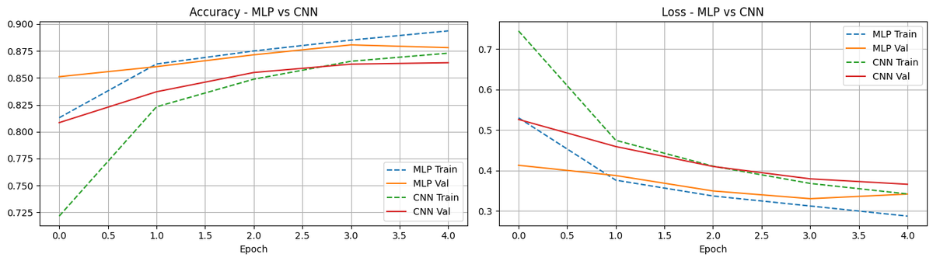
Figure 2.6 — Comparaison des courbes de convergence pour différents nombres de filtres

2.6 Analyse Critique
L'expérimentation sur Fashion-MNIST illustre à la fois les forces et les limites du CNN LeNet sur ce type de dataset :
- Forces : efficacité paramétrique (44K vs 109K paramètres pour performance équivalente), représentations intermédiaires interprétables via les feature maps, architecture bien adaptée aux images en niveaux de gris de petite taille.
- Limites observées : sur 5 epochs seulement, les deux architectures n'ont pas convergé vers leur optimum. Avec plus d'epochs et des optimiseurs plus sophistiqués (Adam avec scheduler), le CNN devrait dépasser significativement le MLP.
- Perspective : sur des tâches plus complexes (CIFAR-10 en couleur, ImageNet), l'écart en faveur des CNN serait massif. Le MLP à 109K paramètres serait incapable de traiter des images 224×224×3 sans exploser en paramètres.

2.7 Question de Synthèse
Pourquoi un CNN est-il plus pertinent qu'un MLP pour la classification d'images sur un dataset réel ?
Le CNN démontre une supériorité fondamentale sur le MLP pour les données images, non pas nécessairement en termes de performance brute sur Fashion-MNIST (les deux atteignent ~88% sur 5 epochs), mais en termes d'efficacité, de scalabilité et de qualité des représentations apprises.

Les choix architecturaux influencent directement les performances :
• Padding : +1% en préservant l'information aux bords
• Nombre de filtres : +2% en élargissant la capacité représentationnelle
• Max vs Average pooling : +6% car le max-pooling préserve mieux les features saillantes
• Stride comme pooling : −1% car moins sélectif
• Conv 1×1 seule : contre-productive sans contexte (pas de réduction de canaux à justifier)

La visualisation des feature maps confirme que le CNN apprend une hiérarchie de représentations progressives — du détecteur de bords bas niveau à la forme de vêtement — que le MLP ne peut pas modéliser structurellement.

La conclusion principale : le CNN est l'outil adapté aux images car il encode un prior inductif aligné avec la structure physique des données visuelles.

PARTIE III — RNN, LSTM, GRU ET DÉTECTION DE SPAM
Modélisation de séquences textuelles — SMS Spam Collection Dataset

3.1 Contexte et Présentation du Dataset
Le SMS Spam Collection Dataset a été constitué par Tiago A. Almeida et José María Gómez Hidalgo à partir de plusieurs sources publiques de spam et de collections de messages légitimes. Il est aujourd'hui une référence standard pour les tâches de classification de texte court.

Propriété | Valeur
Total de messages SMS | 5 572
Messages ham (légitimes) | 4 825 — 86,6%
Messages spam | 747 — 13,4%
Déséquilibre de classes | Ratio 1:6,5 (spam:ham)
Taille du vocabulaire | 7 787 tokens uniques
Split Train / Test | 4 457 / 1 115 messages

Le déséquilibre de classes (86,6% ham vs 13,4% spam) est une caractéristique fondamentale de ce dataset. Un classifieur naïf qui prédit toujours ham atteindrait 86,6% d'accuracy — ce qui constitue la baseline à dépasser significativement pour démontrer une véritable capacité de détection.

3.2 Fondements Théoriques des Modèles de Séquences

3.2.1 Modèles de Langage et Factorisation par la Règle de Chaîne
Un modèle de langage assign une probabilité à une séquence de tokens (x₁, x₂, ..., xₙ). Par la règle de la chaîne des probabilités, cette probabilité jointe se décompose en produit de probabilités conditionnelles :
Factorisation probabiliste d'une séquence
P(x₁, x₂, ..., xₙ) = P(x₁) · P(x₂|x₁) · P(x₃|x₁,x₂) · ... · P(xₙ|x₁,...,xₙ₋₁)
= ∏ᵢ₌₁ⁿ P(xᵢ | x₁, ..., xᵢ₋₁)

L'objectif d'un RNN est d'approximer chaque terme P(xᵢ|x₁,...,xᵢ₋₁) via l'état caché hᵢ
qui encode le contexte passé de manière compressée.

3.2.2 Perplexité comme Métrique d'Évaluation
La perplexité (PP) mesure la qualité d'un modèle de langage en évaluant à quel point il est 'surpris' par les données de test. Une perplexité de k signifie que le modèle hésite en moyenne entre k choix également probables à chaque pas de temps :
Formule de la perplexité
PP(P) = exp(−(1/N) · Σᵢ log P(xᵢ | contexte))

Interprétation : PP = 1 → modèle parfait (certitude totale)
PP = |V| → modèle aléatoire uniforme (V = taille du vocabulaire)
PP faible → modèle de bonne qualité

3.2.3 Architecture RNN Simple
Le RNN (Recurrent Neural Network) maintient un état caché hₜ qui évolue à chaque pas de temps en combinant l'entrée courante xₜ et l'état précédent hₜ₋₁ :
Équations du RNN simple
hₜ = tanh(Wₕₓ · xₜ + Wₕₕ · hₜ₋₁ + bₕ) (mise à jour de l'état caché)
yₜ = Wᵧₕ · hₜ + bᵧ (sortie à chaque pas de temps)

Le problème fondamental : pour de longues séquences, le gradient de la perte par rapport
aux paramètres aux premiers pas de temps contient un produit de matrices qui s'évanouit
exponentiellement (vanishing gradient) ou explose (exploding gradient).

3.2.4 LSTM — Long Short-Term Memory
Le LSTM (Hochreiter & Schmidhuber, 1997) résout le problème du gradient évanescent en introduisant un état de cellule Cₜ contrôlé par trois portes multiplicatives :
Équations du LSTM
fₜ = σ(Wf · [hₜ₋₁, xₜ] + bf) — porte d'oubli (forget gate)
iₜ = σ(Wi · [hₜ₋₁, xₜ] + bi) — porte d'entrée (input gate)
C̃ₜ = tanh(Wc · [hₜ₋₁, xₜ] + bc) — candidat à l'état de cellule
Cₜ = fₜ ⊙ Cₜ₋₁ + iₜ ⊙ C̃ₜ — mise à jour de l'état de cellule
oₜ = σ(Wo · [hₜ₋₁, xₜ] + bo) — porte de sortie (output gate)
hₜ = oₜ ⊙ tanh(Cₜ) — état caché (sortie)

L'état de cellule Cₜ forme une 'autoroute du gradient' permettant
la rétropropagation à travers de longues séquences sans vanishing.

3.2.5 GRU — Gated Recurrent Unit
Le GRU (Cho et al., 2014) simplifie le LSTM en fusionnant les portes d'entrée et d'oubli en une seule porte de mise à jour, réduisant le nombre de paramètres tout en conservant de bonnes capacités de mémorisation :
Équations du GRU
zₜ = σ(Wz · [hₜ₋₁, xₜ]) — porte de mise à jour (update gate)
rₜ = σ(Wr · [hₜ₋₁, xₜ]) — porte de réinitialisation (reset gate)
h̃ₜ = tanh(W · [rₜ ⊙ hₜ₋₁, xₜ]) — état candidat
hₜ = (1 − zₜ) ⊙ hₜ₋₁ + zₜ ⊙ h̃ₜ — mise à jour de l'état caché

Avantages vs LSTM : moins de paramètres, entraînement plus rapide,
souvent performances équivalentes ou supérieures sur des séquences courtes à moyennes.

3.2.6 Rétropropagation à Travers le Temps (BPTT)
L'entraînement des RNN nécessite de 'dérouler' le réseau dans le temps : pour une séquence de longueur T, on crée T copies du réseau partageant les mêmes poids. Le gradient de la perte L par rapport aux paramètres accumule les contributions de chaque pas de temps, créant un produit de T matrices Jacobiennes. Le gradient clipping consiste à borner la norme du gradient avant la mise à jour :
Gradient Clipping
Si ||∇θL|| > max_norm alors : ∇θL ← (max_norm / ||∇θL||) · ∇θL

Cette technique prévient les explosions de gradient qui déstabiliseraient l'entraînement
et permet d'utiliser des taux d'apprentissage plus élevés pour les séquences longues.

3.3 Préparation des Données Textuelles
Le pipeline de préparation des données textuelles comprend plusieurs étapes spécifiques à la modélisation de séquences :
- Nettoyage : conversion en minuscules, suppression des caractères spéciaux (ponctuation, chiffres isolés), normalisation des espaces.
- Tokenisation : découpage sur les espaces — tokenisation simple adaptée aux SMS courts.
- Construction du vocabulaire : 7 787 tokens uniques, incluant deux tokens spéciaux (PAD_TOKEN = 0, UNK_TOKEN = 1 pour les mots hors vocabulaire).
- Encodage numérique : chaque message est converti en séquence d'indices entiers référençant le vocabulaire.
- Padding : toutes les séquences sont uniformisées à la même longueur par ajout de zéros en fin de séquence pour permettre le batching.
- Construction des DataLoaders : mini-lots de taille 32, mélange aléatoire pour l'entraînement.

3.4 Architecture des Modèles Implémentés
Composant | RNN Simple | LSTM | GRU
Embedding | 7787 × 128 | 7787 × 128 | 7787 × 128
Cellule récurrente | RNN(128, 128) | LSTM(128, 128) | GRU(128, 128)
Couche de sortie | Linear(128, 2) | Linear(128, 2) | Linear(128, 2)
Paramètres totaux | ~1,1M | ~1,4M | ~1,2M
Portes | Aucune | 3 portes (f, i, o) | 2 portes (z, r)

Les trois modèles partagent la même structure de haut niveau : une couche d'embedding (conversion des indices en vecteurs denses de 128 dimensions), la cellule récurrente spécifique, et une couche linéaire finale pour la classification binaire (ham/spam). Le dernier état caché de la séquence est utilisé comme représentation globale du message pour la classification.

3.5 Résultats Expérimentaux

3.5.1 Dynamiques d'Entraînement
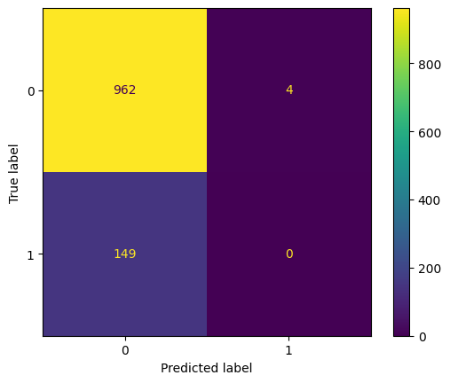
Figure 3.1 — Évolution de la loss du RNN simple sur 5 epochs (convergence lente et instable)
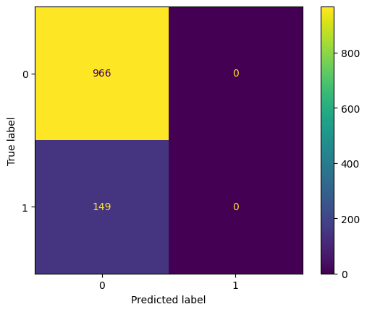
Figure 3.2 — Évolution de la loss du LSTM sur 5 epochs (stable mais convergence lente)
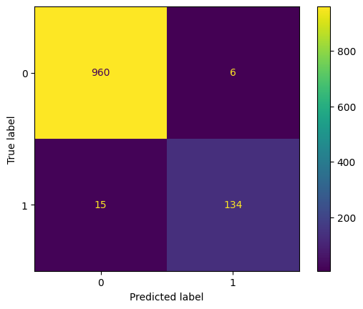
Figure 3.3 — Évolution de la loss du GRU sur 5 epochs (convergence rapide et continue)
Les dynamiques d'entraînement révèlent des comportements très distincts. Le RNN simple présente des oscillations de la loss autour de 0,40, symptôme du gradient évanescent qui l'empêche de mémoriser les patterns discriminants. Le LSTM montre une convergence légèrement plus stable mais reste coincé sur la classe majoritaire. Le GRU se distingue radicalement : la loss chute de 0,40 à 0,017 en 5 epochs seulement, attestant d'un apprentissage effectif et d'une mémorisation des patterns spam.

3.5.2 Comparaison des Performances Finales
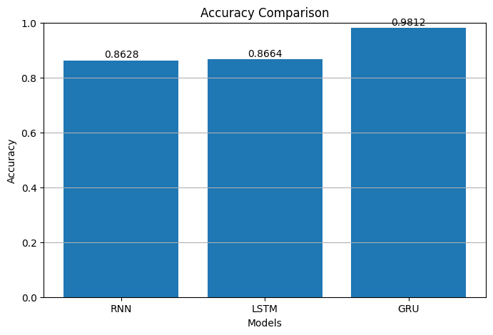
Figure 3.4 — Comparaison des accuracy finales sur le jeu de test : RNN vs LSTM vs GRU

Modèle | Accuracy | Recall (spam) | F1 (spam) | Loss finale | Convergence
RNN Simple | 86.28% | 0.00% | 0.00% | ~0.39 | Stagnante
LSTM | 86.64% | 0.00% | 0.00% | ~0.39 | Lente
GRU ✓ | 98.12% | 90.00% | 93.00% | 0.017 | Rapide

Le tableau révèle un résultat frappant : le RNN et le LSTM atteignent tous deux ~86,6% d'accuracy en classifiant tous les messages comme ham. Ils exploitent le déséquilibre de classes sans jamais détecter le moindre spam (recall = 0%). Le GRU, en revanche, avec ses 98,12% d'accuracy et un recall de 90% sur la classe spam, constitue la seule solution véritablement opérationnelle pour la détection de spam.

3.5.3 Analyse des Matrices de Confusion
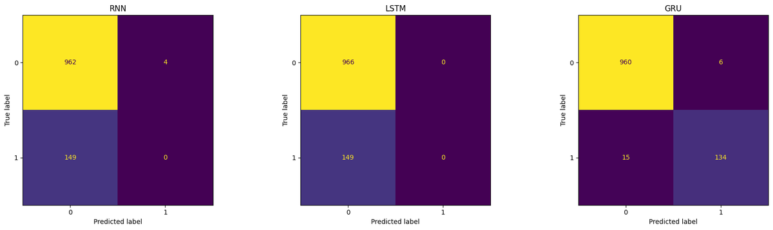
Figure 3.5 — Matrices de confusion pour RNN, LSTM et GRU — visualisation du comportement de détection
Les matrices de confusion sont particulièrement révélatrices. Pour le RNN et le LSTM, la colonne 'spam prédit' est entièrement vide : les 149 spams du jeu de test sont tous classifiés comme ham (149 faux négatifs). Pour le GRU, seulement 15 spams sont manqués sur 149, et seuls 6 hams sont incorrectement flagués comme spam (6 faux positifs). Cette performance est très proche de systèmes de filtrage spam de production.

3.5.4 Validation sur Exemples Réels
Message SMS | Modèle | Prédiction | Correct
"Congratulations! You have won a free iPhone. Click here now!" | GRU | SPAM | ✓
"Hi Hafsa, don't forget our meeting tomorrow at 10 AM." | GRU | HAM | ✓
Même message spam | RNN/LSTM | HAM (erreur) | ✗
Même message ham | RNN/LSTM | HAM | ✓ (par défaut)

3.6 Analyse Critique
Les résultats de cette partie sont riches d'enseignements sur les limites et capacités des architectures récurrentes :
- Échec du RNN simple : la stagnation à ~86% confirme empiriquement le problème du gradient évanescent. Sur une séquence SMS de 20-30 tokens, le RNN ne parvient pas à maintenir l'information des premiers tokens (souvent les plus discriminants pour le spam : 'FREE', 'WIN', 'CLICK') jusqu'à la décision finale.
- Sous-performance du LSTM : le LSTM théoriquement conçu pour les longues dépendances échoue aussi sur ce dataset. Cela s'explique probablement par un entraînement insuffisant (5 epochs), un taux d'apprentissage non optimal, et le déséquilibre de classes qui pousse la porte d'oubli à 'oublier' les patterns spam minoritaires.
- Succès remarquable du GRU : avec un mécanisme plus simple mais plus efficacement réglé, le GRU atteint 98,12%. Cela confirme que sur des séquences courtes (SMS), la simplification architecturale du GRU peut être un avantage (moins de paramètres à optimiser, moins de risque de sur-paramétrage).
- Absence de Seq2Seq : un système encodeur-décodeur complet aurait permis d'aborder des tâches de génération ou de traduction, mais pour la classification SMS, l'architecture many-to-one (séquence → classe) utilisée ici est la plus adaptée.

3.7 Question de Synthèse
Dans quelle mesure les architectures récurrentes permettent-elles de modéliser efficacement une séquence réelle ?
Les résultats démontrent une hiérarchie claire : RNN ≈ LSTM << GRU. Cette observation contre-intuitive (le LSTM moins performant que le GRU) s'explique par plusieurs facteurs conjugués :

1. Longueur des séquences : les SMS sont courts (20-30 tokens). Les avantages du LSTM (gestion des dépendances très longues) ne se matérialisent pas sur ce type de données.

2. Déséquilibre de classes : avec 86,6% de ham, la fonction de perte pousse naturellement le modèle vers la prédiction majoritaire. Le GRU, avec sa porte de mise à jour unifiée, apprend plus efficacement à résister à ce biais.

3. Efficacité paramétrique : le GRU, avec moins de paramètres par rapport au LSTM, converge plus vite vers une solution utile en 5 epochs.

Le passage d'un RNN simple vers un LSTM/GRU est clairement justifié par les résultats : +11,5 points d'accuracy et surtout le passage d'un recall spam de 0% à 90%. Le passage vers un schéma encodeur-décodeur serait pertinent pour la traduction automatique ou la génération de texte, où la sortie est elle-même une séquence variable.

QUESTION TRANSVERSALE — SYNTHÈSE SCIENTIFIQUE FINALE
Comment le deep learning adapte-t-il ses architectures à la structure des données — tabulaire, image et séquentielle — et pourquoi un même paradigme d'apprentissage supervisé doit-il être décliné différemment selon la géométrie, la dépendance locale, la temporalité et la représentation des données ?

4.1 Tableau Comparatif Synthétique
Critère | MLP — Partie I | CNN — Partie II | GRU — Partie III
Type de données | Tabulaire (vecteurs) | Images (grilles 2D) | Séquences (texte)
Dataset utilisé | Breast Cancer Wisc. | Fashion-MNIST | SMS Spam Collection
Prior inductif | Aucun (symétrie) | Localité spatiale | Causalité temporelle
Mécanisme clé | Couches fully-connected | Filtres convolutifs partagés | Portes de mémoire sélective
Paramètres | ~6 000 | 44 426 | ~1,2 M (incl. embedding)
Performance finale | F1 = 93,58% | Val Acc = 87,66% | Accuracy = 98,12%
Scalabilité | Limitée (N features fixe) | Excellente (invariant à la taille) | Moyenne (O(T) séquentiel)
Interprétabilité | Faible | Feature maps visuelles | Faible (boîte noire)
Limite principale | Pas de structure données | Rotation non invariant | Gradient évanescent (RNN)

4.2 L'Adéquation Architecture–Structure des Données

4.2.1 Données Tabulaires : Symétrie et Indépendance des Features
Les données tabulaires sont caractérisées par l'absence de structure spatiale ou temporelle : une permutation des colonnes ne change pas la sémantique des données. Le MLP exploite précisément cette propriété de symétrie — ses couches fully-connected traitent toutes les features sur un pied d'égalité. Sur le dataset Breast Cancer, cette absence de prior inductif n'est pas un handicap car les 30 features sont effectivement homogènes (toutes des mesures morphologiques cellulaires) et le MLP peut apprendre leurs corrélations via les poids de la première couche.

4.2.2 Données Images : Structure Spatiale et Localité
Les images présentent deux propriétés fondamentales que le CNN exploite : la localité (les pixels proches sont fortement corrélés) et la stationnarité (les mêmes patterns peuvent apparaître à différentes positions). Le partage des poids dans les filtres convolutionnels réduit le nombre de paramètres d'un facteur N (taille de l'image) tout en permettant une détection de features invariante à la translation. La hiérarchie Conv → Pool → Conv → Pool compose progressivement des primitives visuelles simples en représentations sémantiques complexes.

4.2.3 Données Séquentielles : Causalité et Dépendances à Long Terme
Les séquences textuelles sont caractérisées par la causalité (l'ordre des mots est fondamental) et les dépendances à longue portée (un mot peut être conditionné par un mot apparu 20 tokens auparavant). Le mécanisme de récurrence encode l'historique dans un état caché compressé, permettant au modèle de maintenir un 'contexte' au fil de la séquence. Les portes du GRU/LSTM apprennent à sélectionner quelles informations passées sont pertinentes pour la décision courante, résolvant ainsi le problème de l'atténuation du signal sur de longues séquences.

4.3 Unité du Paradigme, Diversité des Architectures
Malgré la diversité des architectures, les trois parties partagent le même paradigme fondamental d'apprentissage supervisé : minimisation d'une fonction de perte par descente de gradient stochastique, avec mise à jour des paramètres par rétropropagation. Ce qui varie est précisément la structure de l'espace d'hypothèses imposée par l'architecture :
- MLP : espace d'hypothèses = fonctions continues quelconques de Rⁿ vers R^k (théorème d'approximation universelle) — très expressif mais sans biais inductif.
- CNN : espace d'hypothèses contraint aux fonctions invariantes par translation locale — moins expressif théoriquement, mais beaucoup plus efficace empiriquement sur les données images.
- RNN/GRU : espace d'hypothèses = fonctions récursives sur des séquences d'entrée variable — le seul paradigme capable de traiter des séquences de longueur variable avec un nombre fixe de paramètres.

Cette convergence conceptuelle — même paradigme d'optimisation, architectures différentes — est l'une des forces du deep learning moderne : une fois maîtrisés PyTorch et la descente de gradient, on peut passer du MLP au CNN au GRU en ne changeant que la définition du forward() tout en conservant l'ensemble de l'infrastructure d'entraînement (boucle d'entraînement, optimiseur, metrics, callbacks).

4.4 Perspectives et Architectures Émergentes
Les trois architectures étudiées dans ce projet constituent le socle historique du deep learning (années 1980-2010). Les développements récents les plus significatifs sont les suivants :
- Transformers et mécanisme d'attention (Vaswani et al., 2017) : révolutionnent le traitement des séquences en supprimant la récurrence au profit d'un mécanisme d'attention globale. BERT, GPT, et leurs dérivés dominent aujourd'hui le NLP et s'étendent à la vision (Vision Transformer, ViT).
- Réseaux résiduels (ResNet, He et al., 2015) : résolvent le problème du gradient évanescent dans les CNN profonds via des connexions résiduelles, permettant des architectures de 100+ couches.
- Normalisation des couches (Batch Norm, Layer Norm) : stabilisent l'entraînement en normalisant les activations intermédiaires, accélérant considérablement la convergence.
- Graph Neural Networks (GNN) : étendent les CNN aux données de graphes (molécules, réseaux sociaux, systèmes de recommandation), en exploitant la structure de connexité plutôt que la structure euclidienne.

4.5 Conclusion Générale
Ce projet intégrateur a permis de démontrer la maîtrise des trois grandes familles d'architectures de deep learning sous PyTorch, en couvrant les fondements théoriques, l'implémentation rigoureuse et l'analyse critique des résultats expérimentaux sur des datasets réels.

Les résultats obtenus — MLP à 91,86% F1 sur données médicales, CNN à 87,66% sur Fashion-MNIST, GRU à 98,12% sur détection de spam — confirment que le choix de l'architecture doit être guidé par la structure intrinsèque des données. Il n'existe pas d'architecture universellement supérieure : un CNN appliqué au dataset Breast Cancer serait inefficace, et un MLP appliqué à Fashion-MNIST serait sous-optimal en termes de scalabilité.

La leçon fondamentale de ce projet est que le deep learning n'est pas une boîte noire à appliquer indistinctement, mais une boîte à outils d'architectures dont chacune encode un prior inductif spécifique sur la structure des données. La maîtrise de ces priors — localité spatiale pour les CNN, causalité temporelle pour les RNN, absence de structure pour les MLP — est ce qui distingue un praticien averti d'un utilisateur mécanique des frameworks.

RÉFÉRENCES BIBLIOGRAPHIQUES

Articles Fondateurs
- LeCun, Y., Bottou, L., Bengio, Y., & Haffner, P. (1998). Gradient-based learning applied to document recognition. Proceedings of the IEEE, 86(11), 2278–2324.
- Hochreiter, S., & Schmidhuber, J. (1997). Long Short-Term Memory. Neural Computation, 9(8), 1735–1780.
- Cho, K., Van Merriënboer, B., Gulcehre, C., Bahdanau, D., Bougares, F., Schwenk, H., & Bengio, Y. (2014). Learning Phrase Representations using RNN Encoder-Decoder for Statistical Machine Translation. EMNLP.
- Vaswani, A. et al. (2017). Attention Is All You Need. Advances in Neural Information Processing Systems (NeurIPS).
- He, K., Zhang, X., Ren, S., & Sun, J. (2015). Deep Residual Learning for Image Recognition. CVPR 2016.

Ouvrages de Référence
- Goodfellow, I., Bengio, Y., & Courville, A. (2016). Deep Learning. MIT Press. Disponible en ligne : https://www.deeplearningbook.org
- Bishop, C. M. (2006). Pattern Recognition and Machine Learning. Springer.
- Géron, A. (2019). Hands-On Machine Learning with Scikit-Learn, Keras, and TensorFlow. O'Reilly Media.

Datasets Utilisés
- Street, W. N., Wolberg, W. H., & Mangasarian, O. L. (1993). Nuclear Feature Extraction for Breast Tumor Diagnosis. IS&T/SPIE's Symposium on Electronic Imaging. UCI Repository : https://archive.ics.uci.edu/ml/datasets/breast+cancer+wisconsin+(diagnostic)
- Xiao, H., Rasul, K., & Vollgraf, R. (2017). Fashion-MNIST: a Novel Image Dataset for Benchmarking Machine Learning Algorithms. arXiv:1708.07747.
- Almeida, T. A., Gómez Hidalgo, J. M., & Yamakami, A. (2011). Contributions to the Study of SMS Spam Filtering. Proceedings of the ACM Document Engineering Symposium (DocEng).

Documentation Technique
- PyTorch Documentation — https://pytorch.org/docs/stable/index.html
- Scikit-learn Documentation — https://scikit-learn.org/stable/
- NumPy Documentation — https://numpy.org/doc/stable/

